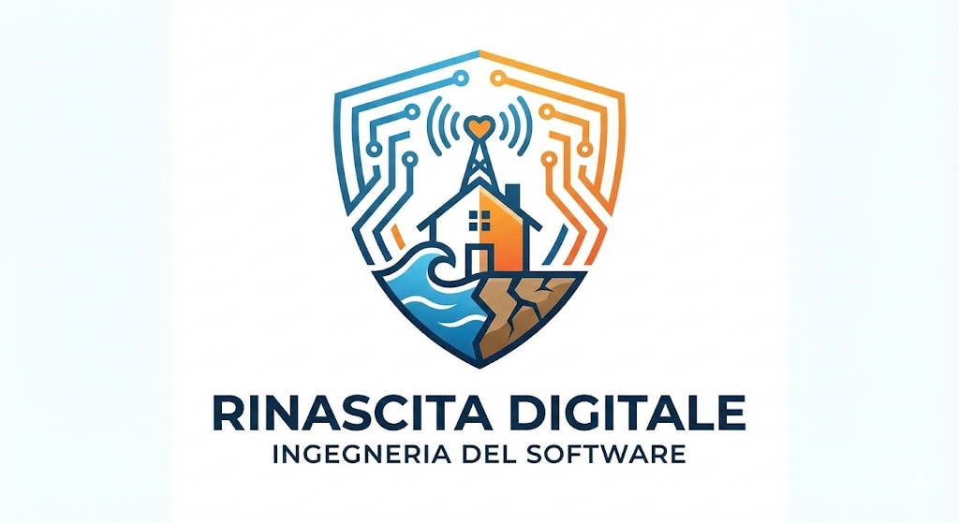

PROGETTO: | RINASCITA DIGITALE
RIFERIMENTO: | RINASCITA DIGITALE_SPMP
VERSIONE: | 1.0
DATA: | 10/01/2026
DESTINATARIO: | PROF.PALOMBA PROF.SSA FERRUCCI
PRESENTATO DA: | NC01

1. Introduzione
Il presente documento definisce il piano di gestione per il progetto, inclusi costi, tempi e responsabilità.

2. Stima dei Costi (Budget)
Utilizzando il modello COCOMO II semplificato per un progetto Web Java/Spring:
- Sforzo stimato: 12 mesi/uomo (ripartiti su 4 persone in 3 mesi).
- Costo risorse: 25€/ora (costo simbolico junior dev).
- Budget Totale: € 15.000 .

3. Pianificazione (Schedule)
Il progetto segue un ciclo di vita iterativo di 12 settimane:
- Settimane 1-2: Initiating & Planning.
- Settimane 3-4: Analisi (RAD).
- Settimane 5-6: Design (SDD, DB).
- Settimane 7-10: Sviluppo (Backend & Frontend paralleli).
- Settimana 11: Testing (TCS, TIR).
- Settimana 12: Closing & Delivery.

4. Matrice di Responsabilità (RACI)
Di seguito la matrice che associa i task della WBS ai membri del team.
- R = Responsible (Esegue il lavoro)
- A = Accountable (Approva il lavoro finale)
- C = Consulted (Fornisce input)
- I = Informed (Viene informato)

WBS Task | Descrizione | Membro 1 (Ente/Valid.) | Membro 2 (Volontari) | Membro 3 (Donazioni) | Membro 4 (Cittadino/Match)
3.2 | DB Design | C | C | C | R (Lead)
4.2.1 | Backend Ente & Validazione | R | I | I | C
4.2.2 | Backend Volontari | I | R | I | I
4.2.3 | Backend Donazioni | I | I | R | I
4.2.4 | Backend Cittadino & Matching | C | I | I | R
4.3.3 | Frontend Segnalazione Cittadino | I | I | I | R
5.2 | Integration Testing | A | R | R | R
1.4 | Presentazione Finale | R | R | R | R

